
Издается с 2002 года (+6 лет) октябрь 2019

В этом выпуске:
- День учителя
- Традиции и обычаи Карел
- Посвящение в первоклассники, в пятиклассники
- Пешеходов в Шуе стало больше.
- Телефон доверия

4 октября прошел праздничный концерт, посвященный Дню учителя. Школа отмечает свой профессиональный праздник!
Школу сегодня просто не узнать: принарядилась стенгазетами, которые ребята подготовили к празднику, улыбками ребят, счастливыми улыбками учителей..
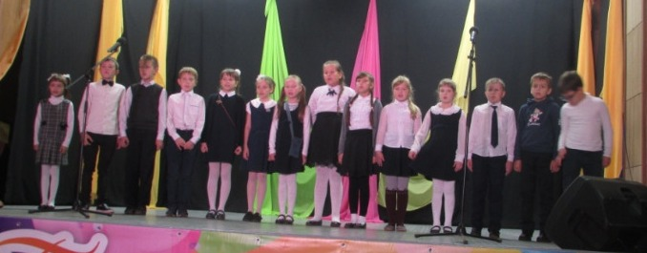

Равно в 13:00 в Доме Культуры начался концерт, подготовленный учениками. Ведущими концерта были умницы, красавицы, ученицы 11 класса Безмен Полина и Локтионова Анастасия. Любой праздник, а особенно такой, не может начаться без теплого поздравления директора школы Андрея Борисовича Анастасьева. Обилие грамот, которыми он награждал учителей в этот день, напоминало красивый листопад. Один за другим выходили педагоги за наградой, и в какой-то момент показалось, что весь коллектив уже на сцене.
Огромное спасибо всем Учителям нашей школы за их труд и вдохновение.

Весь концерт прошел на одном дыхание, никто не заметил, что минутная стрелка часов сделала полтора оборота. Улыбки, радость единения учеников и учителей царили в зале. Спасибо всем учителям, классным руководителям, подготовившим этот концерт, этот праздник.

С праздником, дорогие коллеги!



Чтоб расти и закаляться
Не по дням, а по часам,
Физкультурой заниматься,
Заниматься нужно нам!

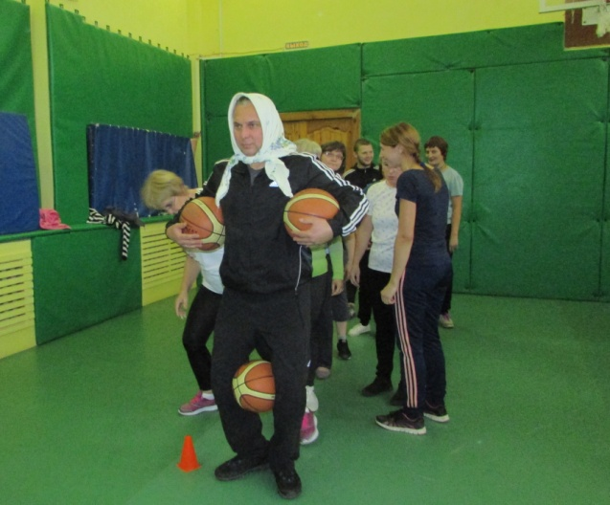
2 октября 2019 года в нашей школе прошли соревнования «Веселые старты» между учителями и учениками. Мероприятие было посвящено наступающему Дню учителя. Участники состязались в силе и ловкости, смекалке и скорости.
За действиями команд наблюдало жюри в составе Т. М. Костромитиной, Ю. А. Сергеенкова, Я.Игракова, Р. Хрущева.
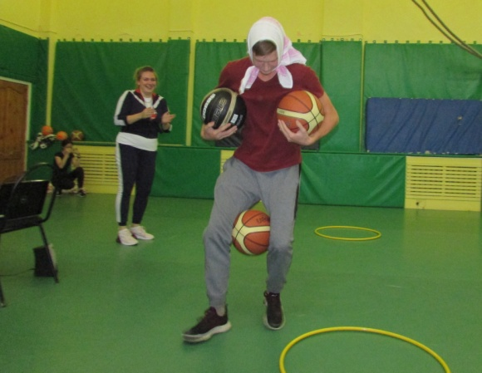
С чего начинаются любые спортивные соревнования? Конечно же, с разминки. Её провела ведущая забавных эстафет Е. Г. Силина. Все зрители обратили свой взор на участницу учительской команды Ю. А. Байдарову, которая очень ярко и изящно подготовила себя к серьезным испытаниям.
После того, как две команды – «Ветер перемен» и «Фруктовый сад» – представили свои девизы и визитки, настало время эстафетных заданий.
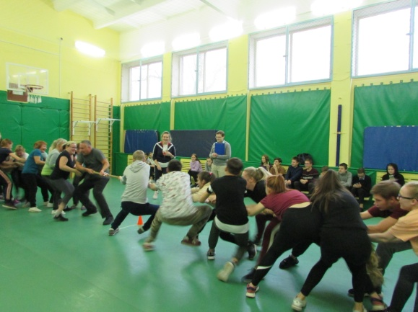
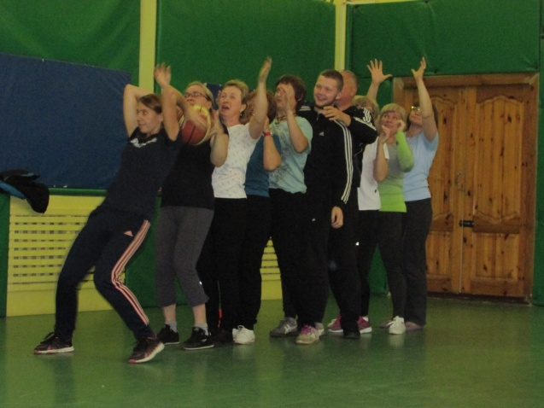
Перед участниками команд стояли непростые задачи: передать мяч сверху и снизу быстрее соперников, в роли матрешки добежать до ограничительной отметки и вернуться обратно, пробежать дистанцию с партнёрами из всей команды, удачно перетянуть канат, показать свою эрудированность в интеллектуальной перестрелке, попрыгать в мешках и т.д. Всего 10 одновременно сложных и весёлых испытаний.
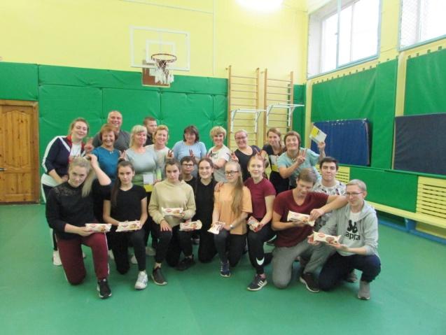
По итогам конкурса победила учительская сборная «Ветер перемен»! Команда учеников «Фруктовый сад», несмотря на свою хорошую физическую подготовку, отстала от соперников на один балл.
Участники команды-победительницыбыли награждены приятными призами. Без сладких подарков не остались и учащиеся 11 класса. Надо было видеть радость ребят от вручения подобных наград от спонсоров праздника.
Хочется отметить, что спортивная встреча прошла на «ура!». Все участники команд показали свою ловкость, силу, быстроту. А главное – получили заряд бодрости и массу положительных эмоций! Команды продемонстрировали всем присутствующим, что необходимо заниматься спортом, укреплять своё здоровье, развивать силу и выносливость!
(автор статьи Ю.А.Сергеенков)

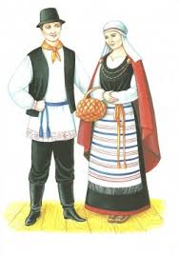
Традиции и обычаи карел
В одной из эпических песен Карелии мы читаем: «Помню племя, помню род, помню всю свою православную родню». Большое значение в жизни карел имеют традиции, то есть определенные обычаи и установившиеся порядки.
В последние годы в нашей республике возрос интерес к истории, традициям, обрядам своего народа, люди занимаются составлением генеалогического древа, собирают фотографии своих предков. Особенно это важно в преддверии 100-летия Карелии.
Мы можем с гордостью говорить, что мы - карелы. У нас интересная и богатая история, уникальная культура, поучительные обряды, удивителен быт.
Вот как характеризует карелов И.В. Оленев в книге «Карельский край и его будущее в связи с постройкой Мурманской железной дороги» (1917 г.): «...Походка у карела быстрая, стройная, уверенная; во всех движениях заметны бодрость и проворство, а в действиях сметливость. В выражении лица проглядывает самоуверенность, отсутствие приниженности и раболепства, ум и веселая беспечность.. карелы общительны и разговорчивы…Вообще наружность карела производит приятное впечатление… В нравах и характере карела, в общем, больше хороших, чем дурных черт…он миролюбив, добродушен, гостеприимен, дружелюбен по отношению к соседям, подчас наивен и разговорчив, исполнен чувства собственного достоинства. Во многих деревнях не существует ни замков, ни запоров…Робость, приниженность, малодушие…- совершенно не присущи карелу: он всегда исполнен чувства собственного достоинства… горд, самоуверен...Законность и уважение к личности… в кареле развиты очень сильно; семейные дележи, ссоры, земельные недоразумения между односельчанами решаются большей частью местным сельским сходом… на основании обычного права, причем главный голос принадлежит старикам...Старики пользуются большим почетом у карел; без их совета не решается ни одно важное дело».
23 октября учащиеся 11 класса вышли с беседой в начальные классы, которая была посвящена жизни, быту, укладу, традициям карельского народа.
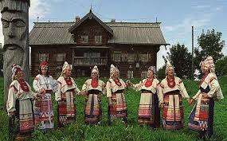
В ходе интерактивной встречи школьники узнали, какие традиции были связаны у карел с рыболовством, скотоводством и охотой. Старшеклассники рассказали ребятам о том, какие были дома, в каких местах строили их, сколько человек было в семье, какую роль у крестьян играли печь, полотенца и прялки. Особый интерес вызвали карельские свадебные обряды, ребята с улыбкой на лице просмотрели архивную видеозапись «Карельская свадьба 1920 гг.». В ходе мероприятия удалось познакомиться с банным обрядом карел, а также с приметами п. Шуя.
Исторические обычаи карельского народа уникальны. Сможем ли мы их сохранить и передать дальше? Да, если будем изучать и рассказывать о них другим. В конце беседы ведущие призвали ребят рассказать дома родителям и друзьям о традициях и обычаях наших предков.
(автор статьи Ю.А.Сергеенков)

Люблю тебя Карелия…

Пешеходов в Шуе стало больше.
30 сентября в нашей школе состоялось торжественное посвящение первоклассников в пешеходы.
Провели его ребята-старшеклассники и педагог-организатор Елена Геннадьевна Силина. В роли главного инспектора по правилам дорожного движения выступил Архипов Матвей, ученик 9 класса.
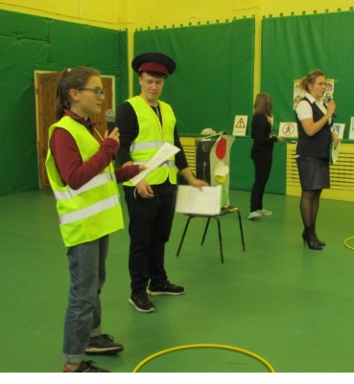
Ребята в командах-классах соревновались в умении водить школьный игровой автобус. Ученики 1 «Б» класса во время поездки «игрового автобуса» дружно держались друг за друга и помогали водителю соблюдать правила дорожного движения. Все ученики первых классах сумели правильно назвать дорожные знаки «Помехе-неумехе», в роли которой выступила Даша Чайкенова из 7 класса. А герой праздника ПДДешка (Карина Ханнолайнен из 7 класса) учила детей запоминать все знаки и спрашивала у первоклассников, что означает ПДД?
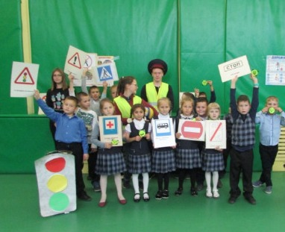
Все вместе поиграли в игру «Светофор». Ребята хорошо знают отличие световых обозначений светофора. Отгадали загадки.
В конце праздника, положа правую руку на сердце, все торжественно произнесли клятву пешехода: переходить улицу только на зеленый сигнал светофора, играть только на детской площадке, ходить только по тротуару. Ребята сделали общую фотографию с героями праздника и получили от родителей подарки –светоотражатели. Теперь мы точно будем уверены, что наши первоклассники, стали настоящими пешеходами и теперь будут обязательно соблюдать правила дорожного движения.
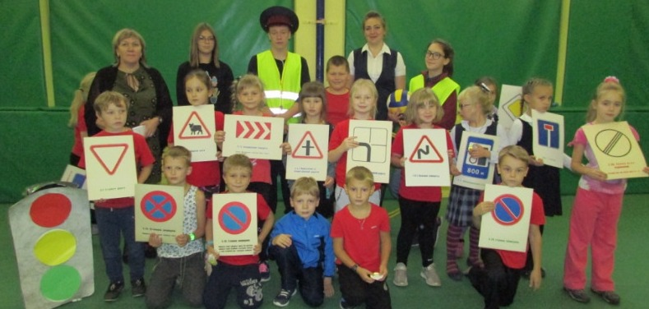
(автор статьи Т.Б.Житникова)

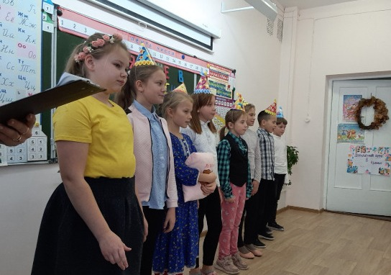
Посвящение в первоклассники.

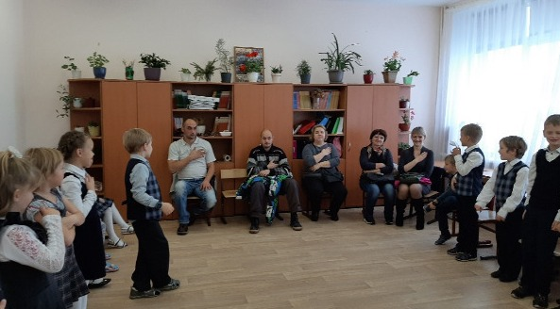
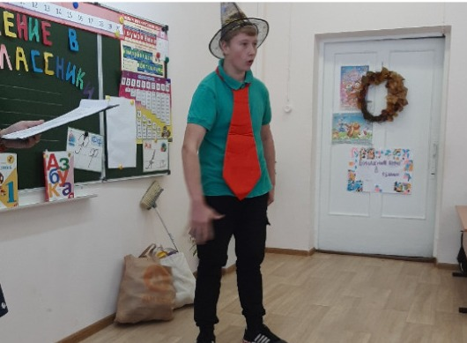
30 октября в школе прошел традиционный праздник «Посвящение в первоклассники». Ученики получили много положительных эмоций, встретились со сказочными героями, помогли собрать Незнайке портфель, выслушали советы Белоснежки. А самый добрый кот на свете, кот Леопольд, говорил о дружбе и взаимовыручке. Все присутствующие произнесли торжественную клятву. Дети обещали старательно учиться, а родители сказали, что будут поддерживать в детях это стремление, помогать добрым словом и своим вниманием.

Посвящение в пятиклассники.
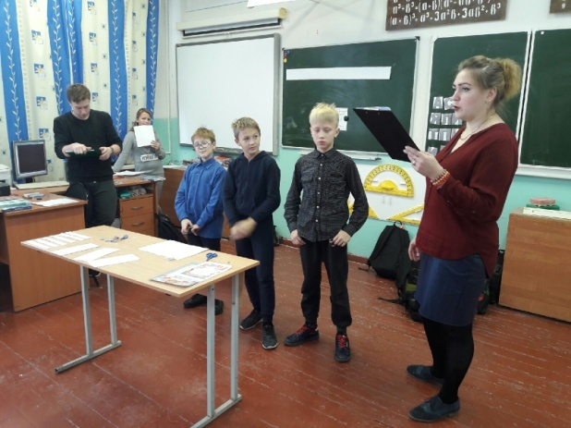
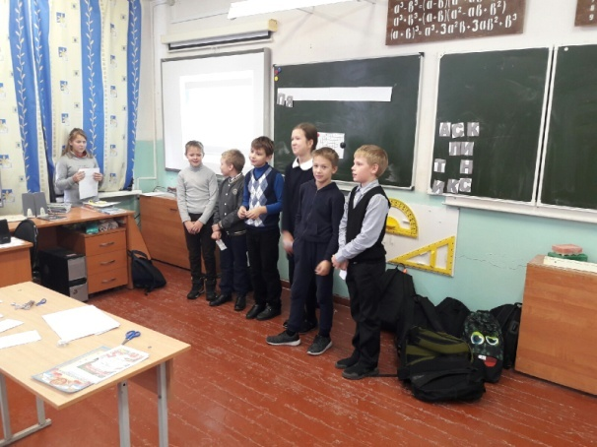
31 октября и 1 ноября прошли мероприятия для пятиклассников. Пятый класс - особенный класс: ребята перешли в среднюю школу из начальной. В расписании появились новые предметы, приходится ходить из кабинета в кабинет, чтобы разные учителя проводили уроки, нужно привыкать к новому классному руководителю. Словом, ученики стали старше, а требования строже, больше ответственности. Многие запомнят этот год, ведь приятно, когда к тебе относятся как ко взрослому ученику. И как любой праздник, его нужно отпраздновать по-особенному, повод-то уникальный.
В Шуйской школе уже давно стало доброй традицией для вчерашних четвертых классов проводить «Посвящение в пятиклассники». Вот такое праздничное мероприятие состоялось и в этом году под названием «ПЯТИКЛАССНИК». Это был праздник прощания с детством. Да и ребята уже не те первоклассники, которых родители когда-то за руку привели в школу. Они повзрослели и поумнели. В кабинете собрались родители, учителя и сами виновники торжества. И вот под звуки торжественной музыки ведущие, классные руководители, окрыли праздник, в ходе которого все ребята смогли продемонстрировать то, чему успели научиться в школе.
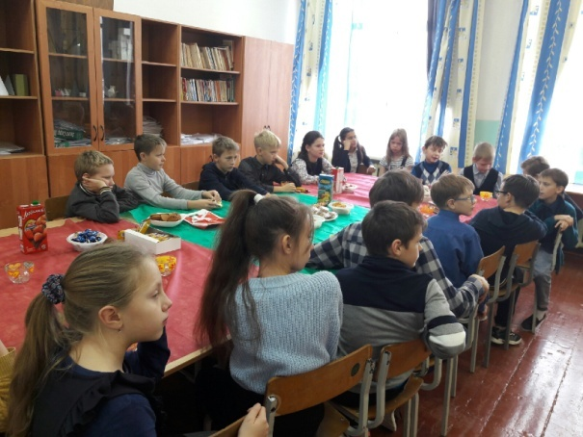
Главной задачей было сплотить классы в одну большую, крепкую команду. Хотелось дать стимул к учёбе, привить любовь к спорту, дать возможность включить фантазию. Чтобы стать настоящими пятиклассниками, ребятам предстояло пройти много различных испытаний. Пройдя все из них, у ребят должна была получиться надпись «ПЯТИКЛАССНИК». В первом конкурсе, который для них провела ученица 6а класса Коновалова Виктория, они соревновались на знание книг и авторов, во втором – знакомили нас со своими друзьями. Третий конкурс проверял организованность. В четвертом испытании ребята поделились со зрителями своей жизнерадостностью. Ребята также предоставили свои визитные карточки, исполнили песню «Круто ты попал в пятый класс», прочли стихи. Обязательной традицией вот уже несколько лет является клятва пятиклассников. Учащиеся пятых классов дали ее перед родителями и учителями. В свою очередь, родители также поклялись своим детям во всем помогать им на этом интересном и в то же время трудном пути. Программа подарила всем ее участникам радость, счастье, смех и веселое настроение. На прощание ведущие, ученик 9а класса Архипов Матвей и педагог-организатор Е.Г.Силина пожелали всем удачи и счастливого пути. Пятиклассники были награждены дипломами и продолжили свой праздник чаепитием.

ЕДИНЫЙ ОБЩЕРОССИЙСКИЙ ТЕЛЕФОН ДОВЕРИЯ ДЛЯ ДЕТЕЙ, ПОДРОСТКОВ И ИХ РОДИТЕЛЕЙ 8-800-2000-122
Доригие ребята, эта информация для вас!!!

Многие из вас порой не знают, как поступить в той или иной сложной жизненной ситуации. Не знают к кому обратиться за помощью, поддержкой. Хорошо, когда в семье есть взаимопонимание и можно поделиться своими переживаниями с родителями, братом или сестрой. Некоторыми переживаниями можно поделиться со своим другом или подругой. Но бывают такие ситуации, когда не хочется делиться переживаниями с друзьями или близкими. У Вас есть возможность позвонить по телефону и рассказать о своих переживаниях, чувствах, проблемах. У телефона доверия есть сайт «Телефон доверия. ru»? есть группа в социальных сетях, можно также задать вопрос специалисту через группу в контакте.
Подростковый телефон доверия создан чтобы в трудных ситуациях мог обратиться за помощью, обсудить свои проблемы, посоветоваться.
Подростковый телефон доверия нужен для того, чтобы оказывать помощь в разрешении конфликтов в семье и школе.
Подростковый телефон для того, чтобы обсудить учебные и личные проблемы.
Подростковый телефон доверия – дает возможность получить своевременную помощь в трудной ситуации.
С такой информацией вышли ребята старшеклассники (Локтионова Анна, Шкурко Анна, Кирияйнен Виктория, Топалова Диана, Акимова Олеся, Архипов Матвей, Черношей Карина, Ханнолайнен Карина, Локтионова Анастасия.) на классные часы в начальные классы.

ПРИЯТНОГО ЧТЕНИЯ!!!

